Дата: 21.10.21 р.

Фізична культура

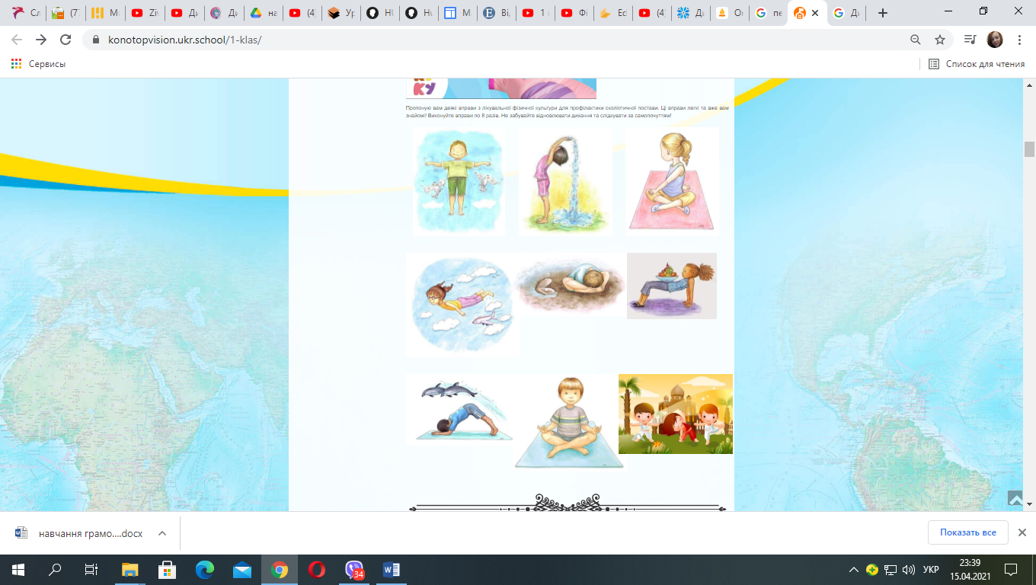Мета: формувати уміння і навички володіння різними способами рухової діяльності, вести здоровий спосіб життя.

**Виконай руханку**

<https://www.youtube.com/watch?v=vre4MVRIq4k>